Caso de Teste ST-2065 :: Versão: 1 :: EXP_DEBITO_COMP_RF21_09

PA antigo e volumes no local padrão
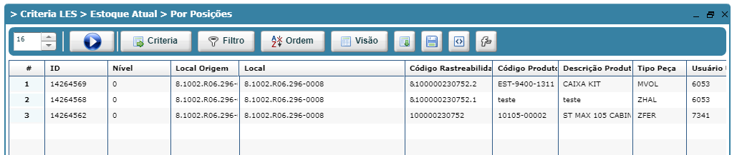

OP PA novo
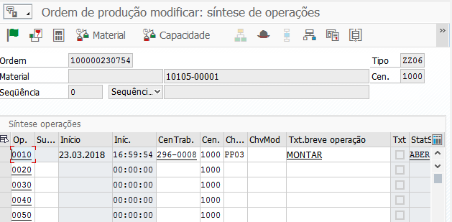

OP lançada

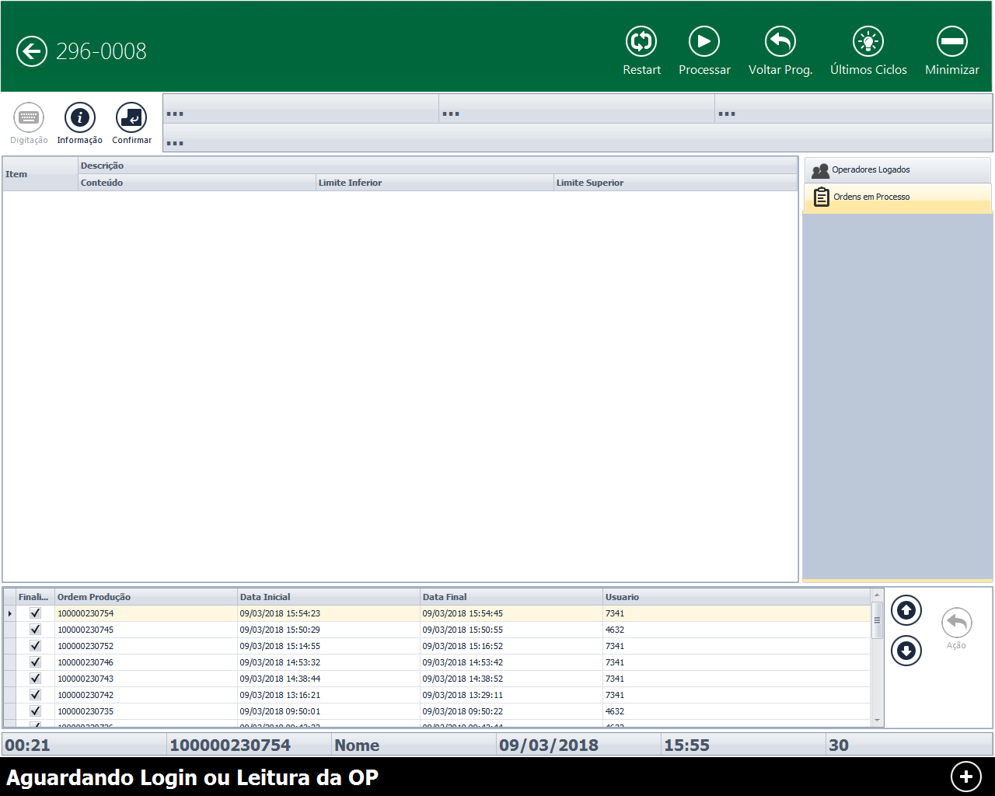
PA antigo e volumes debitados
Crédito do PA novo
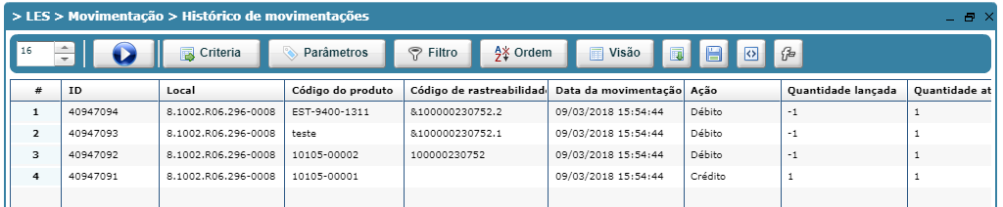

Não alterou o status para 80
